Qazaq Artificial Intelligence Research University (QAIRU)
ICT 1103 · Ақпараттық-коммуникациялық технологиялар · 2026–2027 оқу жылы
ТОПТЫҚ ЖОБА (Midterm Control 2)
Qalam PDF
Браузерде жұмыс істейтін PDF құралдары және құжат түрін анықтайтын жасанды интеллект моделі
Жобаның құжаттамасы · v0.1
Сайт: https://rusyeat.github.io/convieterdocument/
Код: https://github.com/rusyeat/convieterdocument
Команда: _______________________________________________
Топ: ______________
Оқытушы: Алдаберген Аймөлдір Болатқызы, аға оқытушы
2026
Мазмұны
Кіріспе 3
Жобаның мақсаты 3
Міндеттер 3
1. Мәселе, пайдаланушы және силлабуспен байланыс (K1) 4
1.1. Қоғамдағы мәселе 4
1.2. Пайдаланушылар және олардың қажеттіліктері 4
1.3. Шешім 4
1.4. Силлабуспен байланыс (ICT 1103) 5
2. Деректер, дереккөздер және қауіпсіздік (K2) 6
2.1. ЖИ / машиналық оқыту қай жерде қолданылады 6
2.2. Деректер мен дереккөздер 7
2.3. Қауіпсіздік 7
2.4. Заңнамалық талаптарға сәйкестік 8
3. Жұмыс істейтін прототип және әдістің негізділігі (K3) 9
3.1. Мүмкіндіктер (v0.1) 9
3.2. Архитектура 11
3.3. Технологиялар 11
3.4. Әдістерді негіздеу 12
3.5. ЖИ моделін оқыту кезеңдері (ML pipeline) 13
4. Нәтижені тексеру, сапаны түсіндіру және шектеулер (K4) 14
4.1. Автоматты тесттер 14
4.2. ЖИ моделінің сапасы 14
4.3. Сапаны түсіндіру және қателерді талдау 15
4.4. Түрлендіргіштердің сапасы 15
4.5. Шектеулер 16
4.6. Келешекте жақсарту 16
5. Құжаттама және қайта іске қосу (K5) 17
5.1. Сайтты іске қосу 17
5.2. Тесттерді іске қосу 17
5.3. ЖИ моделін қайта оқыту 17
5.4. Қайталанымдылық 17
5.5. Репозиторийдің құрылымы 17
6. ЖИ құралдарын қолдану декларациясы 18
7. Үлес журналы 19
Қорытынды 20
Пайдаланылған әдебиеттер мен дереккөздер 21

Кіріспе
Бұл құжатта ICT 1103 курсының 2-аралық бақылауына (MC2) арналған топтық жоба сипатталады. Жоба — Qalam PDF: PDF файлдармен жұмыс істеуге арналған, толығымен браузерде орындалатын қазақ тіліндегі веб-сервис. Оның ішінде біз өзіміз оқытқан машиналық оқыту моделі бар: модель құжаттың түрін анықтап, пайдаланушыға қажетті құралдарды ұсынады.
Құжаттың құрылымы топтық жобаны бағалау критерийлеріне (барлығы 20 балл) сәйкес келеді:
Критерий | Атауы | Балл | Құжаттағы бөлім
K1 | Мәселе, пайдаланушы және байланыс | 3 | 1-бөлім
K2 | Деректер, дереккөздер және қауіпсіздік | 3 | 2-бөлім
K3 | Жұмыс істейтін прототип және әдістің негізділігі | 7 | 3-бөлім
K4 | Нәтижені тексеру, сапаны түсіндіру және шектеулер | 5 | 4-бөлім
K5 | Құжаттама және қайта іске қосу | 2 | 5-бөлім

Жобаның мақсаты
Студенттерге, шағын бизнеске және азаматтарға PDF құжаттарымен жұмыс істейтін тегін, қазақ тіліндегі, деректерді құрылғыдан шығармайтын құрал беру. Сонымен қатар курста өтілген машиналық оқыту әдістерін (supervised learning, TF-IDF, мәтінді жіктеу, сапа метрикалары) нақты сервисте қолданып көрсету.

Міндеттер
- PDF-пен жұмыс істейтін негізгі құралдарды (түрлендіру, біріктіру, бөлу, қысу, қол қою, өңдеу) серверсіз іске асыру.
- Құжат түрін анықтайтын жіктеу моделін оқыту, оның сапасын метрикалармен бағалау және модельді браузерге енгізу.
- Деректер қауіпсіздігін ҚР заңнамасына сәйкес қамтамасыз ету: файлдар мен мәтіндер құрылғыдан шықпауы керек.
- Берілген дизайн макеті бойынша 11 тілде жұмыс істейтін интерфейс жасау.
- Нәтижені автоматты тесттермен тексеру және жобаны қайта іске қосуға болатындай етіп құжаттау.

1. Мәселе, пайдаланушы және силлабуспен байланыс (K1)

1.1. Қоғамдағы мәселе
PDF — ресми құжаттардың негізгі форматы: келісімшарттар, өтініштер, шот-фактуралар, анықтамалар, курстық жұмыстар. Адамдар оларды күнделікті түрлендіріп, біріктіріп, қол қойып отырады. Бұл үшін көбіне онлайн-сервистер қолданылады, бірақ олардың үш маңызды кемшілігі бар:
Кемшілік | Мысал | Неге маңызды
Ақылы | Танымал PDF-сервистердің бірі 7 күндік сынақ кезеңінен кейін 4 апта сайын $39 алады, ал файлды жүктеп алуға тек жазылғаннан кейін рұқсат береді | Студент пен шағын бизнес үшін қымбат. Бір рет түрлендіру үшін жазылу керек болады
Құпиялылық | Файл шетелдік серверге жүктеліп, сол жерде өңделеді | Келісімшарттарда, түйіндемелерде, шоттарда дербес деректер болады: ЖСН/БСН, мекенжай, банк деректемелері. ҚР Цифрлық кодексі (№ 255-VIII, 09.01.2026) мен ЖИ туралы заң (№ 230-VIII, 17.11.2025) оларды қорғауды талап етеді
Тіл | Интерфейс негізінен ағылшын немесе орыс тілінде | Қазақ тілді пайдаланушыға, әсіресе аға буынға, ыңғайсыз

1.2. Пайдаланушылар және олардың қажеттіліктері
Пайдаланушы | Қажеттілігі | Qalam PDF-тегі шешімі
Студент | Курстық жұмысты Word ↔ PDF түрлендіру, бірнеше файлды біріктіру, өтінішке қол қою | PDF → Word, Word → PDF, біріктіру, қол қою, «Өтініш» үлгісі
Жеке кәсіпкер, шағын бизнес | Шот-фактураны кестеге айналдыру, келісімшартқа қол қою, су белгісін қою | PDF → Excel, редактор (қолтаңба), су белгісі, «Келісімшарт» үлгісі
Азамат | Дайын форманы толтыру, сканерленген құжаттан мәтін алу, файлды кішірейту | Формалар, OCR, қысу
Кез келген пайдаланушы | Құжатпен не істеу керегін білмеу | ЖИ құжаттың түрін анықтап, қажетті құралдарды ұсынады

1.3. Шешім
Qalam PDF барлық өңдеуді пайдаланушының браузерінде орындайды. Файл құрылғыдан шықпайды, сервер жоқ, тіркелу де жоқ, бәрі тегін. Интерфейс 11 тілде (негізгі тілі қазақша) жұмыс істейді, ал араб тілінде бет оңнан солға ауысады. Құжат түрін анықтайтын ЖИ моделі де браузерде іске қосылады, сондықтан мәтін ешқандай сыртқы ЖИ сервисіне жіберілмейді.

1.4. Силлабуспен байланыс (ICT 1103)
Апта | Силлабус тақырыбы | Жобадағы іске асырылуы
6 | Supervised және unsupervised learning; accuracy, precision, recall, F1-score; GridSearchCV | Құжат түрін анықтайтын логистикалық регрессия; гиперпараметр C GridSearchCV (5-fold) арқылы таңдалды; барлық метрикалар есептелді
7 | Мәтінді өңдеу және NLP: токенизация, TF-IDF, мәтінді жіктеу | Символдық n-грамдардағы TF-IDF, 6 класқа жіктеу, 3 тіл (kk/ru/en)
8 | Компьютерлік көрудің негіздері, мультимедиа | OCR: Tesseract LSTM нейрондық желісі суреттен мәтін таниды; PDF ↔ JPG
5 | Киберқауіпсіздік, ҚР заңнамасы, цифрлық қолтаңба, шифрлау | Файлдар серверге жіберілмейді; датасетте дербес деректер жоқ; PDF-ке қол қою
3 | Адам мен компьютердің өзара әрекеттесуі, usability | 11 тіл, RTL, мобильді нұсқа, drag & drop, дизайн макеті
4 | Деректерді талдау және визуализация | Confusion matrix, ықтималдықтардың графигі, сапа есебі
9–10 | Бұлттық платформалар, MLOps, контейнерлеу, қайта іске қосу, цифрлық үкімет | GitHub Pages, Dockerfile, бекітілген seed пен нұсқалар, автоматты тесттер, мемлекеттік/салық формалары

Курстың оқу нәтижелері: CLO 5 (классификация әдісін қолдану және сапа метрикасын негіздеу), CLO 6 (цифрлық сервис прототипін жасау, құжаттау және қорғау), CLO 3 (деректерді қорғау құралдарын таңдау), CLO 7 (ЖИ құралдарының шектеулерін бағалау — 6-бөлімдегі декларацияны қараңыз).

2. Деректер, дереккөздер және қауіпсіздік (K2)

2.1. ЖИ / машиналық оқыту қай жерде қолданылады
# | Модель | Не істейді | Қай жерде (файл)
1 | Құжат түрін анықтау  TF-IDF (символдық 2–4-грамдар) + көп класты логистикалық регрессия. Біз өзіміз scikit-learn 1.5.2 арқылы оқыттық | PDF мәтінін 6 класқа жіктейді: келісімшарт, өтініш, шот-фактура, түйіндеме, ғылыми жұмыс, хат. Сенімділікті, барлық кластардың ықтималдығын және шешімге әсер еткен мәтін бөліктерін көрсетеді. Құжатқа сай құралдарды ұсынады | Оқыту: ml/train.py  Салмақтар: assets/model/doc-classifier.json  Браузерде іске қосу: js/classifier.js  Интерфейс: js/tools.js, ai_classify құралы
2 | OCR  Tesseract.js 5.1.1, LSTM нейрондық желісі (алдын ала оқытылған, kaz+rus+eng) | Сканерленген PDF пен суреттен мәтін таниды, нәтижесін Word (.docx) немесе .txt ретінде береді | js/tools.js, RUN.ocr функциясы

Сайтта қалай табуға болады: басты беттегі «ЖИ құжат түрін анықтайды» баннерінен (Байқап көру түймесі), немесе «Құралдар → Барлығы → Басқа форматтар» бөлімінен. ЖИ құралдарында «AI» және «beta» белгілері бар.
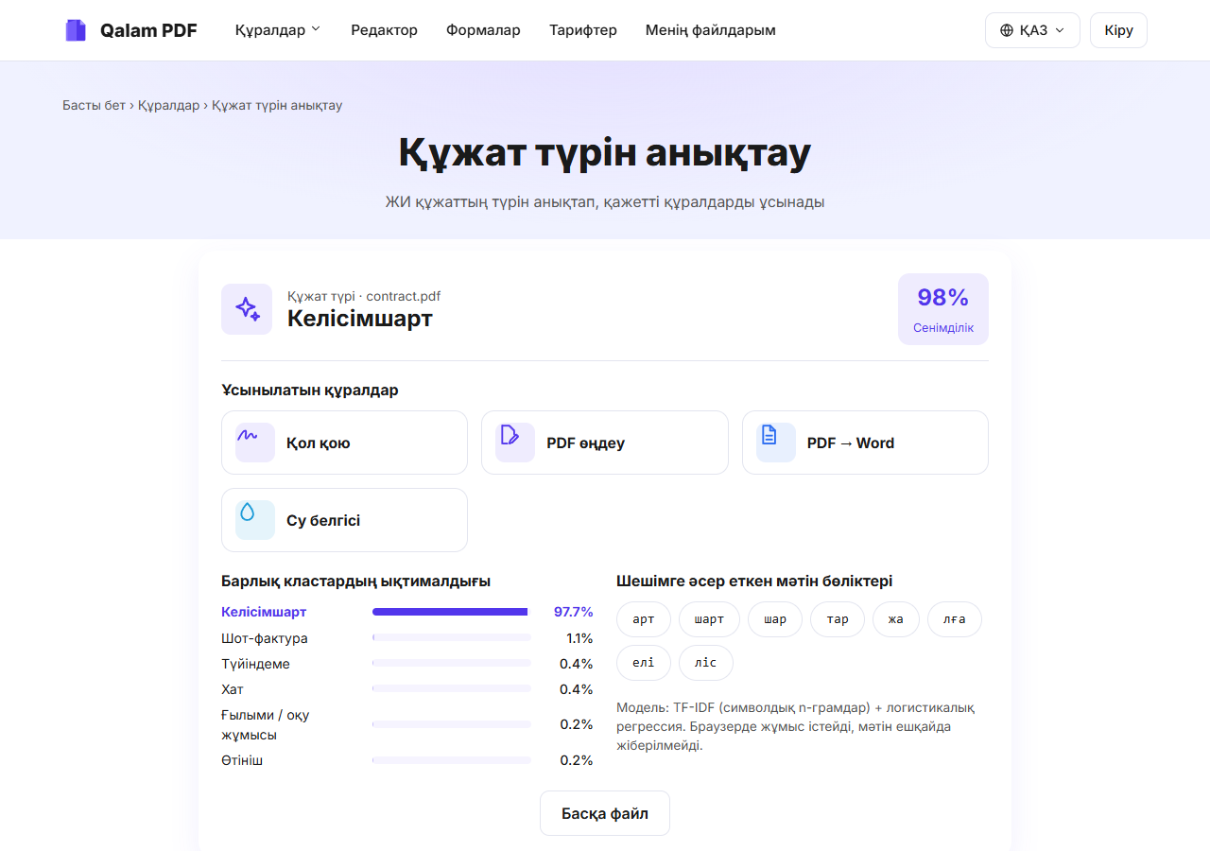
1-сурет. ЖИ құралының нәтижесі: құжат түрі, сенімділік, ұсынылатын құралдар және шешімнің түсіндірмесі

2.2. Деректер мен дереккөздер
Дерек | Көзі | Көлемі | Лицензия / ескерту
Оқыту жиыны ml/data/train.csv | Біз жасадық: ml/make_dataset.py, seed = 42 | 1080 мәтін (6 класс × 3 тіл × 60) | Синтетикалық, қолмен жазылған жалпы сөйлемдерден құралған; дербес деректер жоқ
Тест жиыны ml/data/test_handwritten.csv | Жеке жазылды, оқыту сөйлемдерін қайталамайды | 36 мәтін (6 класс × 3 тіл × 2) | Аты-жөндер ойдан алынған
W-9, 1099-MISC, 1040 формалары | irs.gov ресми бос PDF файлдары | 3 файл | АҚШ үкіметінің жұмысы, public domain
Noto Sans қарпі | Google Noto Fonts | 2 файл | SIL Open Font License 1.1
OCR тіл модельдері | tessdata, CDN арқылы | kaz, rus, eng | Apache 2.0

Датасеттің құрылымы
Оқыту жиыны 6 класс бойынша теңгерілген: әр класта 180 мәтін (қазақ, орыс және ағылшын тілдерінде 60-тан). Әр мәтін сол кластың 14 үлгі сөйлемінен кездейсоқ таңдалған 3–6 сөйлемнен және барлық класқа ортақ 0–2 «бейтарап» сөйлемнен (күн, қала, бет нөмірі) құралады. Бейтарап сөйлемдер модельдің кездейсоқ белгілерге сүйеніп қалмауы үшін қосылған. Деректер 80/20 қатынасында оқыту (864) және валидация (216) жиындарына стратификациямен бөлінді.

Неге синтетикалық деректер
Нақты келісімшарттарда, түйіндемелерде және шоттарда ЖСН/БСН, мекенжай, телефон, банк деректемелері болады. Силлабустың 7-бөлімі (Data security) мен Бағалау ережелерінің 12.8-тармағы дербес, қаржылық немесе құпия деректерді ашық репозиторийге және сыртқы ЖИ сервистеріне жүктеуге тыйым салады. Сондықтан деректерді жалпы үлгі сөйлемдерден өзіміз құрастырдық. Бұл шешімнің бағасы — модельдің нақты құжаттардағы сапасы төменірек болуы мүмкін (4.5-бөлімді қараңыз).

2.3. Қауіпсіздік
Қатер | Қорғаныс шарасы
Файлдың үшінші тарапқа ағып кетуі | Сервер жоқ. PDF өңдеудің бәрі (pdf.js, pdf-lib) браузердің JavaScript-інде жүреді. Файл желіге шықпайды
Мәтінді сыртқы ЖИ сервисіне жіберу | ЖИ моделі де браузерде орындалады. Мәтін OpenAI, Google сияқты API-лерге жіберілмейді
Сақталған файлдарға қол жеткізу | «Менің файлдарым» тек осы браузердің IndexedDB қоймасында сақталады. Пайдаланушы кез келген уақытта өшіре алады
Тіркелгі деректері | v0.1-де аккаунт жоқ. Кіру формасына енгізілген пошта мен құпиясөз сақталмайды және жіберілмейді
Бөгде кітапханалар (supply chain) | Кітапханалар cdnjs/jsDelivr-ден нақты нұсқамен жүктеледі (мысалы pdf.js 3.11.174), «latest» қолданылмайды
XSS (зиянды код енгізу) | Файл аттары мен мәтіндер UI.esc() функциясы арқылы экрандалады
Құпиясөзбен қорғалған PDF | Ашылмайды, пайдаланушыға түсінікті хабар шығады

2.4. Заңнамалық талаптарға сәйкестік
- ҚР Цифрлық кодексі (№ 255-VIII): дербес деректер өңделмейді және берілмейді, өйткені құжаттар пайдаланушының құрылғысынан шықпайды.
- ҚР «Жасанды интеллект туралы» заңы (№ 230-VIII): ЖИ-дің шешімі ашық көрсетіледі: сенімділік, барлық кластардың ықтималдығы және шешімге әсер еткен белгілер. Сенімділік 45%-дан төмен болса, пайдаланушыға нәтижені өзі тексеру керектігі туралы ескерту шығады. Соңғы шешімді адам қабылдайды.
- Бағалау ережелері, 12.2 және 12.8-тармақтар: ЖИ-ді қолдану декларацияланған (6-бөлім), ал дербес деректер репозиторийге салынбаған.

3. Жұмыс істейтін прототип және әдістің негізділігі (K3)

3.1. Мүмкіндіктер (v0.1)
Топ | Құралдар
Түрлендіру | PDF → Word, PDF → Excel (beta), PDF → JPG, PDF → PPT, Word → PDF, Excel → PDF, JPG → PDF
Беттер | Біріктіру (ретін ауыстыруға болады), бөлу (әр бетті жеке немесе ауқым бойынша), қысу (3 деңгей), бұру, беттерді жою (нобайларды басу арқылы)
Өңдеу | Редактор: мәтін (қаріп, өлшем, түс, туралау), сурет, қолтаңба (салу немесе жазу), белгілеу, өшіру, беттерді бұру/жою, болдырмау/қайталау; су белгісі
ЖИ | Құжат түрін анықтау (біз оқытқан модель), OCR (beta)
Формалар | W-9, 1099-MISC, 1040 және қазақша «Келісімшарт», «Өтініш» үлгілері (редакторда толтырылады); DS-11 — ресми сайтқа сілтеме
Басқасы | «Менің файлдарым» (таңдаулылар, іздеу), 11 интерфейс тілі, тарифтер беті, кіру терезесі (v0.1-де «жақында»), мобильді нұсқа

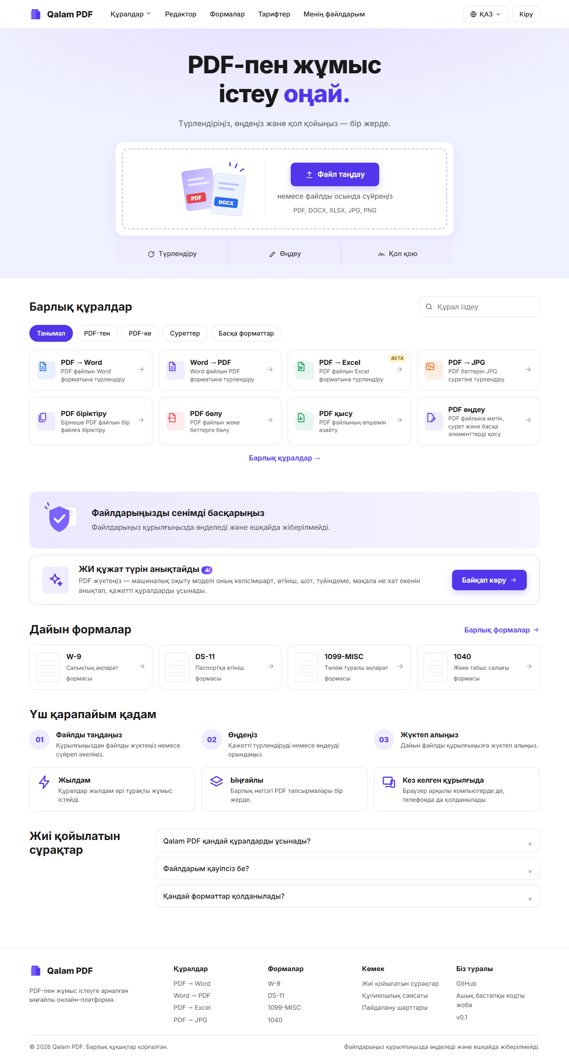
2-сурет. Басты бет (дизайн макеті бойынша)
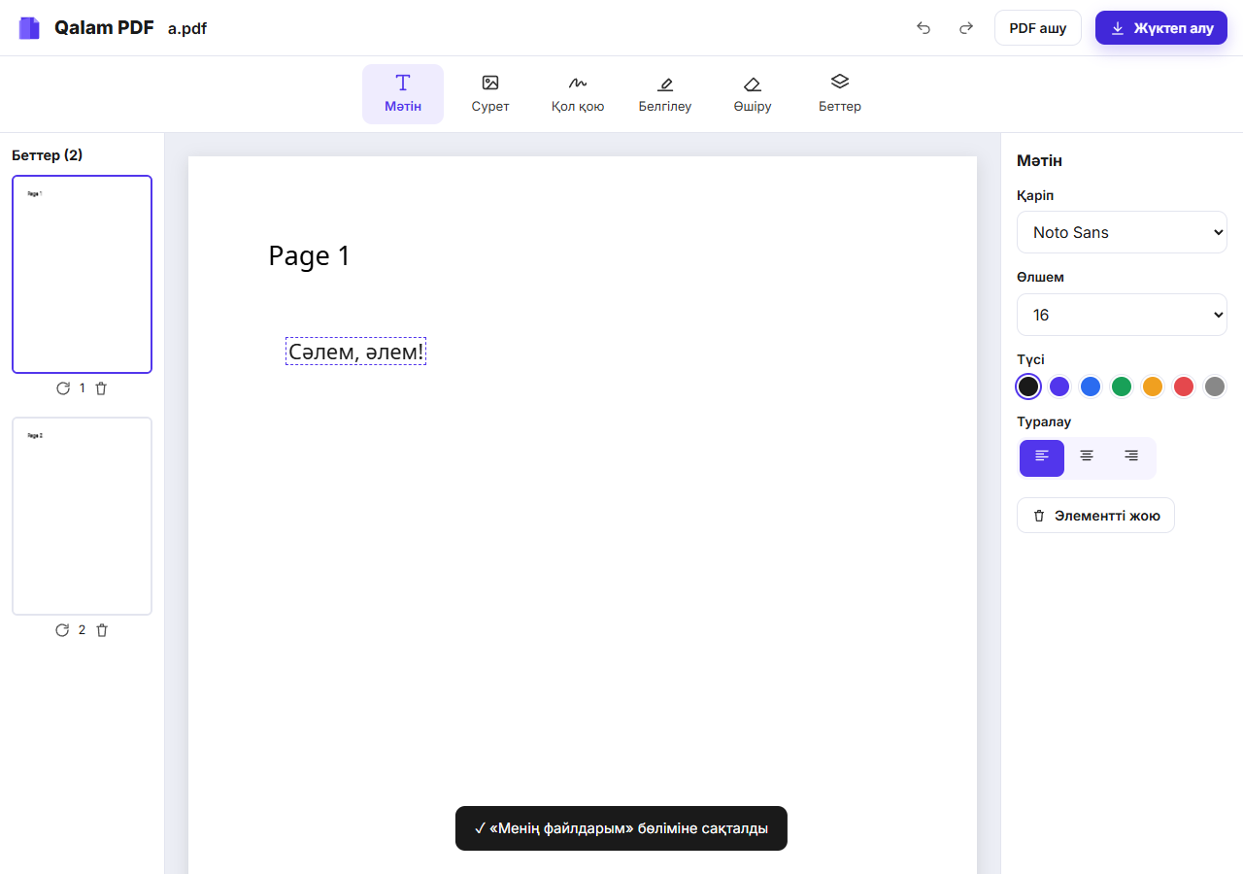
3-сурет. PDF редакторы: қазақша мәтін қосылып, PDF-ке сақталды

3.2. Архитектура
Сайт — статикалық веб-қосымша, сервері жоқ. Python тек модельді оқыту үшін офлайн қолданылады.
Браузер (сервер жоқ)
├─ index.html, css/style.css интерфейс (дизайн макеті)
├─ js/app.js маршрутизатор және беттер
├─ js/tools.js 18 құрал: файл → өңдеу → нәтиже
├─ js/editor.js PDF редакторы
├─ js/core.js PDF операциялары (Node-та да тестіленеді)
├─ js/classifier.js ЖИ моделін іске қосу (TF-IDF + LogReg)
├─ js/docx.js .docx файлын жасау
├─ js/forms.js формалар және қазақша үлгілер
├─ js/store.js «Менің файлдарым» (IndexedDB)
└─ js/i18n.js 11 тілдің аудармасы

Python (тек оқыту, офлайн)
ml/make_dataset.py → ml/data/train.csv
ml/train.py → assets/model/doc-classifier.json, ml/results/*

3.3. Технологиялар
Құрал | Нұсқа | Не үшін
pdf.js (Mozilla) | 3.11.174 | PDF-ті оқу, мәтінді шығару, беттерді суретке салу
pdf-lib + fontkit | 1.17.1 / 1.1.1 | PDF жасау және өзгерту, қазақ әріптері бар қаріпті енгізу
JSZip | 3.10.1 | .docx файлын және ZIP архивтерді жасау
mammoth | 1.6.0 | Word → HTML (Word → PDF үшін)
SheetJS (xlsx) | 0.18.5 | Excel оқу/жазу
PptxGenJS | 3.12.0 | PDF → PPT
html2canvas | 1.4.1 | HTML-ді суретке салу (Word/Excel → PDF)
Tesseract.js | 5.1.1 | OCR (LSTM)
scikit-learn / NumPy / Matplotlib | 1.5.2 / 2.1.3 / 3.9.2 | Модельді оқыту, бағалау, визуализация
Node test runner, puppeteer-core | Node 20+ / 22.15.0 | Unit және e2e тесттер

3.4. Әдістерді негіздеу
Шешім | Неге осылай | Балама және неге таңдалмады
Бәрі браузерде | Құпиялылық (K2), сервер шығыны жоқ, GitHub Pages-те тегін орналасады | Python/Node сервері: файлды серверге жіберу керек және ай сайын шығын
pdf.js + pdf-lib | Тұрақты ашық кітапханалар, браузерде жұмыс істейді | Ghostscript, LibreOffice: тек серверде жұмыс істейді
PDF → Word: мәтін блоктарын координаталары бойынша жолдарға, ал жолдарды абзацтарға біріктіру | Нәтиже өңдеуге болатын мәтін болады. Тақырып қаріп өлшемінен, жуан қаріп қаріп атауынан анықталады | Әр бетті сурет етіп салу: мәтінді өңдеуге болмайды
ЖИ: символдық n-грамдар (2–4) | Қазақ тілі жалғамалы: «келісімшарт», «келісімшарттың», «келісімшартқа» — бір сөздің түрлері. Олардың бәріне ортақ бөліктер («келіс», «шарт») болғандықтан, модель лемматизаторсыз жалпылайды. Бір модель 3 тілге де жарайды | Сөздік TF-IDF + Naive Bayes: тест жиынында 83.3%, ал біздің модель 97.2%
Логистикалық регрессия | Шағын (~430 KB JSON), браузерде бірден іске қосылады, ықтималдықтары калибрленген (сенімділікті көрсетуге болады), салмақтары арқылы шешімді түсіндіруге болады | BERT сияқты нейрондық желілер: жүздеген MB, баяу, бұл міндет үшін артық
C гиперпараметрін log-loss бойынша таңдау | Синтетикалық деректерде барлық C мәні F1 = 1.0 береді. F1 бойынша таңдасақ ең әлсіз C = 0.3 таңдалып, сенімділік ~30%-ке түседі. Log-loss ықтималдықтардың сапасын бағалайды, сондықтан C = 100 таңдалды (медианалық сенімділік ~72%) | F1 бойынша таңдау: алдымен осылай істеп, кемшілігін байқадық
Tesseract LSTM (OCR) | Қазақ тілінің дайын моделі бар, WebAssembly арқылы браузерде жұмыс істейді | Бұлттағы OCR API: файлды жіберу керек (K2)

3.5. ЖИ моделін оқыту кезеңдері (ML pipeline)
- Деректерді жинау: ml/make_dataset.py бекітілген seed = 42 арқылы 1 080 мәтінді жасайды.
- Бөлу: train_test_split, 80/20, стратификациямен (random_state = 42).
- Белгілерді шығару: TfidfVectorizer(analyzer = "char_wb", ngram_range = (2, 4), sublinear_tf = True, min_df = 2, max_features = 6000).
- Модель және баптау: LogisticRegression, C ∈ {0.3, 1, 3, 10, 30, 100}, GridSearchCV, StratifiedKFold(5), scoring = log-loss. Нәтижесі: C = 100, CV log-loss = 0.0085.
- Бағалау: валидация және бұрын көрмеген тест жиыны бойынша accuracy, precision, recall, F1 есептеледі, confusion matrix салынады. Салыстыру үшін Naive Bayes базалық моделі де оқытылады.
- Экспорт: сөздік, IDF, коэффициенттер мен intercept JSON-ға сақталады. js/classifier.js файлы sklearn-дің TF-IDF пен predict_proba есептеулерін дәл қайталайды.
- Тексеру: браузердегі модельдің Python-мен бірдей екені parity тестімен расталады.

4. Нәтижені тексеру, сапаны түсіндіру және шектеулер (K4)

4.1. Автоматты тесттер
Жиын | Саны | Нәтиже | Не тексереді
Unit (tests/unit.test.js) | 18 | 18 / 18 өтті | PDF операциялары (біріктіру, бөлу, бұру, жою, су белгісі, суреттер); PDF → Word дәлдігі; PDF → Excel ұяшықтары; .docx құрылымы; 11 тілдің толықтығы; ЖИ: sklearn-мен сәйкестік (parity), тест жиынындағы дәлдік, PDF → мәтін → модель тізбегі
E2E (tests/e2e.test.js), headless Chrome | 14 | 14 / 14 өтті | Нақты сайтта: біріктіру, PDF ↔ Word, PDF → JPG, қысу, бет жою, ЖИ құралы, редактор (қазақша мәтін PDF-ке жазылады), формалар, тіл ауыстыру, араб тілі (RTL), мобильді экранда көлденең айналдырудың болмауы, JS қателерінің болмауы

4.2. ЖИ моделінің сапасы
Жиын | Модель | Accuracy | Precision | Recall | F1 (macro)
Валидация (216) | Char TF-IDF + LogReg | 1.000 | 1.000 | 1.000 | 1.000
Валидация (216) | Word TF-IDF + Naive Bayes | 1.000 | 1.000 | 1.000 | 1.000
Тест (36, жаңа сөйлемдер) | Char TF-IDF + LogReg | 0.972 | 0.976 | 0.972 | 0.972
Тест (36) | Word TF-IDF + Naive Bayes | 0.833 | 0.861 | 0.833 | 0.833

Тіл бойынша (тест жиыны): қазақ тілі — 91.7%, орыс тілі — 100.0%, ағылшын тілі — 100.0%.
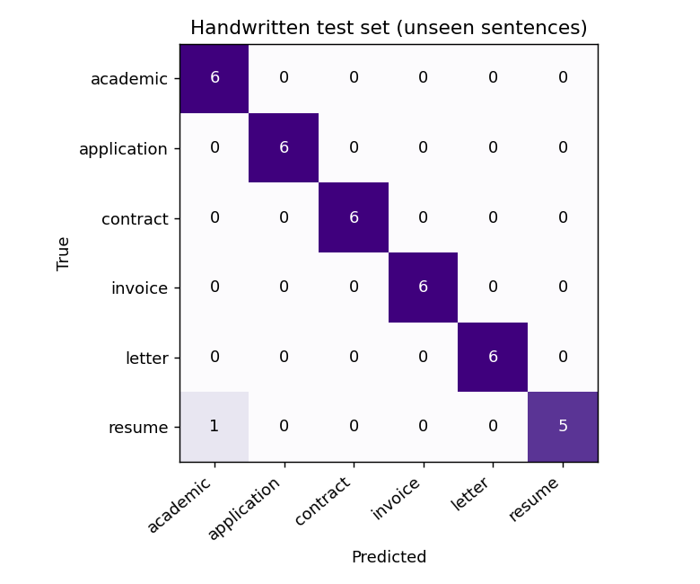
4-сурет. Тест жиынындағы confusion matrix

Метриканы таңдауды негіздеу
Кластар теңгерілген, сондықтан accuracy түсінікті негізгі көрсеткіш бола алады. Әр класс бірдей маңызды болғандықтан, macro-орташа F1 де келтірілді: ол кез келген бір класта нашар нәтиже болса, соны көрсетеді. Сенімділікті көрсету үшін ықтималдықтардың сапасы маңызды, сондықтан гиперпараметр log-loss бойынша таңдалды.

4.3. Сапаны түсіндіру және қателерді талдау
- Валидациядағы 100% нәтиже асыра бағаланған: валидация мен оқыту жиындары бір сөйлем жиынынан құралған. Модельдің шынайы сапасының көрсеткіші — жаңа сөйлемдерден тұратын тест жиыны.
- Тест жиынында 35 / 36 мәтін дұрыс жіктелді. Жалғыз қате: қазақша түйіндеме («Мен туралы: студентпін… Тағылымдама…») «ғылыми жұмыс» деп жіктелді. Себебі «студент», «практика», «деректерді талдау» сөздері оқыту деректерінде көбіне ғылыми жұмыстарда кездеседі. Түзету жолы: түйіндеме класына студенттік түйіндемелер қосу.
- Символдық модель сөздік Naive Bayes-тен 13.9 пайыздық тармаққа жақсы. Бұл символдық n-грамдардың жалғамалы қазақ тіліндегі сөз түрлерін жақсы ұстайтынын растайды.
- Браузердегі модель Python-мен бірдей: 36 мәтінде ықтималдықтардың ең үлкен айырмасы 7.8·10⁻⁶.

4.4. Түрлендіргіштердің сапасы
Тексеру | Нәтиже
PDF → Word: қазақша + ағылшынша сынақ құжаты (тақырып және 3 абзац) | Сөздердің дәлдігі 100% (LCS бойынша); тақырып Heading 1 болып, ортаға тураланады; бірнеше жолға жалғасқан абзацтар бір абзацқа біріктіріледі; жуан қаріп анықталады
PDF → Excel: 4×3 кесте | 12 / 12 ұяшық дұрыс; сандар сан ретінде сақталады
Су белгісі қазақ әріптерімен (Қ, Ұ, Ә, Ң) | Барлық бетте дұрыс енгізілді
Редактор: «Сәлем, әлем!» мәтіні | PDF-ке жазылды, мәтін ретінде оқылады

Тесттер тапқан және түзетілген қателер
- PDF → Word: абзацтары қысқа құжатта жол аралығы медиана арқылы қате есептеліп, абзацтар бір-біріне біріктіріліп кететін. Медиана 25-перцентильге ауыстырылды.
- PDF → Excel: pdf.js ұяшықтардың арасына бос орын элементтерін қояды да, ұяшықтар бір-біріне жабысып кететін. Ондай элементтер алынып тасталды.
- Редактор: мәтін қосылғанда браузер фокусты басқа жерге алып кететін, сондықтан теру жоғалатын. Бұл preventDefault арқылы түзетілді.

4.5. Шектеулер
- ЖИ: оқыту деректері синтетикалық, ал тест жиыны шағын (36 мысал). 95%-дық сенімділік интервалы (Wilson) шамамен 86–99%. Тест мәтіндерін ЖИ құралы жазды, сондықтан ол толық тәуелсіз емес. Нақты құжаттарда сапа төмендеуі мүмкін. Модель 6 кластан басқа түрді тани алмайды: ондай кезде сенімділік төмен шығып, ескерту көрсетіледі.
- PDF → Word: суреттер мен кестелер көшірілмейді, күрделі макет (бағандар) жеңілдетіледі.
- Word/Excel → PDF: нәтиже беттің суреті ретінде шығады, сондықтан мәтінді таңдауға болмайды.
- Қысу: беттер JPEG-ке айналады, сондықтан мәтін іздеуге келмейді. Нәтиже түпнұсқадан үлкен болса, түпнұсқа қалдырылады.
- Редактор: PDF-те бұрыннан бар мәтінді өзгерту мүмкін емес, тек жаңа мәтін қосуға немесе ескі мәтінді жабуға болады. Бетті бұрғанда сол беттегі қосылған элементтер өшеді.
- OCR: алғаш іске қосқанда тіл модельдері (~10–20 MB) жүктеледі, бір бетті тану бірнеше секундқа созылады.
- PPT → PDF, аккаунттар және төлем жоқ. Кітапханалар CDN-нен жүктелгендіктен, интернет қажет.

4.6. Келешекте жақсарту
- Нақты, иесізденген (анонимделген) құжаттар жинап, модельді қайта оқыту және тестті кеңейту.
- PDF → Word нұсқасына суреттер мен кестелерді қосу.
- Аккаунттар мен файлдарды бұлтта синхрондау (шифрлаумен).
- OCR-ды ЖИ құралымен біріктіру: сканерленген құжаттың түрін де анықтау.

5. Құжаттама және қайта іске қосу (K5)

5.1. Сайтты іске қосу
git clone https://github.com/rusyeat/convieterdocument.git
cd convieterdocument
npm install # тек тесттерге керек
npm start # http://127.0.0.1:8080
Docker арқылы (силлабустың 10-аптасы):
docker build -t qalam-pdf .
docker run -p 8080:80 qalam-pdf

5.2. Тесттерді іске қосу
npm test # 18 unit-тест (Node 20+)
npm run test:e2e # 14 e2e тест (Chrome немесе Edge керек)

5.3. ЖИ моделін қайта оқыту
uv run --python 3.12 --with-requirements ml/requirements.txt ml/make_dataset.py
uv run --python 3.12 --with-requirements ml/requirements.txt ml/train.py
# немесе: pip install -r ml/requirements.txt
# python ml/make_dataset.py && python ml/train.py
npm test # parity тесті JS моделін sklearn-мен салыстырады

5.4. Қайталанымдылық
- Seed: SEED = 42 датасетті жасауда, деректерді бөлуде, CV-да және модельде қолданылады.
- Нұсқалар: ml/requirements.txt (Python), package.json мен package-lock.json (Node), ал CDN кітапханалары URL-да нақты нұсқамен бекітілген.
- Нәтижелер: ml/results/metrics.json, report.md, confusion_matrix.png файлдары скрипттің өзімен жасалады, оларды қолмен өзгертуге болмайды.
- Тексеру: unit және e2e тесттер нәтиженің қайталанатынын тексереді.

5.5. Репозиторийдің құрылымы
Жол | Мазмұны
index.html, css/, js/ | Сайттың коды
assets/fonts, assets/forms, assets/model | Қаріптер, бос формалар, ЖИ моделінің салмақтары
ml/ | Датасет, оқыту скрипттері, нәтижелер (metrics, report, confusion matrix)
tests/ | Unit және e2e тесттер, жергілікті сервер
docs/ | Скриншоттар, үлес журналы, осы құжат
README.md, AI_USAGE.md, Dockerfile, LICENSE | Негізгі құжаттама, ЖИ декларациясы, контейнер, лицензия

6. ЖИ құралдарын қолдану декларациясы
Силлабустың 8-бөлімі (AI Tools Policy) мен Бағалау ережелерінің 12.2-тармағына сәйкес толтырылды.
Тармақ | Мазмұны
Деңгей | AI-3 — ЖИ-мен бірлескен жұмыс. Жобаның едәуір бөлігін ЖИ жасады. Мәселені қою, тексеру, интеграция және қорғау команданың жауапкершілігінде
Құрал және нұсқасы | Claude Code (модель: Claude Opus 5.5, Anthropic), 2026-11-06
Мақсаты | Сайттың кодын, аудармаларды, синтетикалық датасетті, оқыту скриптін, тесттерді және құжаттаманы жазу
ЖИ не жасады | Барлық код (index.html, css/, js/, tests/, ml/*.py, Dockerfile), 11 тілдің аудармасы, оқыту және тест сөйлемдері, README, AI_USAGE.md, осы құжат
Нәтиже қалай тексерілді | 18 unit-тест және нақты браузердегі 14 e2e тест; бұрын көрмеген тест жиынындағы метрикалар және baseline-мен салыстыру; JS және sklearn арасындағы parity тесті; экрандар дизайн макетімен скриншот арқылы салыстырылды; датасетте дербес деректер жоқ екені тексерілді

Негізгі сұраулар (prompt log)
- «pdfhouse.com сияқты сайт жасай аласың ба, кемінде v0.1 нұсқасын GitHub-қа commit жаса».
- «pdfhouse-та қандай қызметтер бар, қайсысын жасай аламыз — бәрін жаса».
- Дизайн макеті (9 экран) берілді: «осы дизайн бойынша жаса».
- Жоспарды пысықтау: атауы, серверсіз жұмыс, 11 тіл, құралдар, редактор, формалар, GitHub Pages.
- «Бағалау критерийлерін (K1–K5) қарап, соған лайық етіп жаса».
- «K1: қоғамдағы мәселе және силлабус тақырыбы; K2: ішінде ЖИ моделі бар MVP, қай жерде қолданылғаны көрсетілсін».
- «Word-қа жобаның толық құжаттамасын жаса».

ЖИ-дің шектеулері мен тәуекелдері (CLO 7)
- ЖИ жазған код қате болуы мүмкін: тесттер 3 нақты қатені тапты, олар түзетілді (4.4-бөлім).
- Тест сөйлемдерін де ЖИ жазды, сондықтан тест толық тәуелсіз емес (4.5-бөлім).
- Қорғауда әр команда мүшесі өз бөлігін түсіндіре алуы керек (силлабус, 8.5–8.6-тармақтар).

7. Үлес журналы
Силлабустың 5-бөлімі (Project method) мен Бағалау ережелерінің 8.6-тармағы бойынша жүргізіледі. Әр мүше өз жолын толтырады. Жұмысты бөлудің ұсынылатын нұсқасы төменде берілген.
Бөлік | Файлдар | Жауапты мүше | Не істеді
1. PDF түрлендіргіштері | js/core.js, js/docx.js
2. ЖИ моделі | ml/, js/classifier.js
3. Редактор және формалар | js/editor.js, js/forms.js
4. Деректер және қауіпсіздік | README (K2), 2-бөлім
5. Тесттер және метрикалар | tests/, ml/results
6. Дизайн және аудармалар | css/, js/i18n.js, js/app.js

Қорытынды
Жобада PDF-пен жұмыс істеуге арналған, 18 құралы бар, толығымен браузерде орындалатын қазақ тіліндегі тегін сервис жасалды. Ол курста өтілген машиналық оқыту әдістерін нақты міндетте қолданады: TF-IDF және логистикалық регрессиядан тұратын модель құжат түрін бұрын көрмеген мәтіндерде 97.2% дәлдікпен анықтайды, ал сөздік Naive Bayes базалық моделінің дәлдігі 83.3%. Деректер құрылғыдан шықпайды, бұл ҚР дербес деректер туралы заңнамасының талаптарына сай келеді. Нәтиже 32 автоматты тестпен тексерілді. Шектеулер ашық көрсетілді, ал жобаны бір командамен қайта іске қосуға болады.

Пайдаланылған әдебиеттер мен дереккөздер
- ICT 1103 «Ақпараттық-коммуникациялық технологиялар» силлабусы, QAIRU, 2026–2027.
- ҚР Цифрлық кодексі, 09.01.2026 ж., № 255-VIII.
- ҚР «Жасанды интеллект туралы» заңы, 17.11.2025 ж., № 230-VIII.
- QAIRU бағалау ережелері, QAIRU-EDU-RUL-005.
- Géron A. Hands-On Machine Learning with Scikit-Learn, Keras and TensorFlow. 3rd ed. O'Reilly, 2022.
- scikit-learn User Guide — https://scikit-learn.org/stable/user_guide.html
- Machine Learning in Information and Communications Technology: A Survey. Information (MDPI), 2025, DOI 10.3390/info16010008.
- Mozilla pdf.js — https://mozilla.github.io/pdf.js/
- pdf-lib — https://pdf-lib.js.org/
- Tesseract.js — https://tesseract.projectnaptha.com/
- IRS Forms W-9, 1099-MISC, 1040 — https://www.irs.gov/forms-instructions

